Сумський державний університет

Кафедра

Прикладної математики та моделювання складних систем

Звіт з практичної роботи №6

Дисципліна

Графові ймовірнісні моделі

Варіант 8 (1)

Студентка: Пороскун О. О.

Група: ПМ.м-21

Викладач: Хоменко О. В.

Суми, Сумська область

2023

**ПРАКТИЧНІ РОБОТИ**

**№ 14, 15 Моделювання поведінки випадкового процесу та стаціонарної густини ймовірності у моделі багатовимірного потенціалу;**

**16 Фур’є - аналіз даних**

**Завдання**

Побудувати рис. 2.1-2.7 − номер рисунка відповідає варіанту згідно зі списком групи. (Пояснення. Методика аналітичного розрахунку фазової діаграми в розд. 2 в файлі pract_6_variant_1.docx).

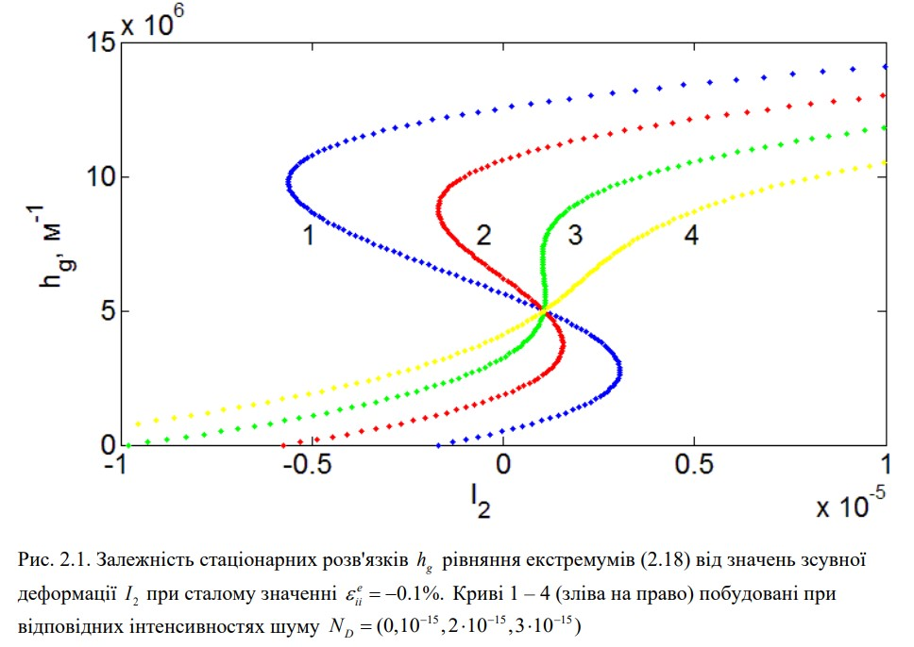

**Порядок виконання роботи**

Побудуємо графік залежності $I_{2}(h_{g})$, використовуючи рівняння (2.19):

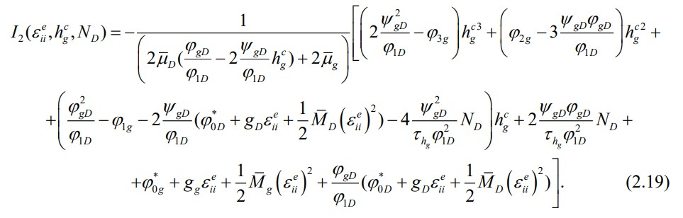

Параметри та константи рівняння:

$$φ_{0g}^{*}=0.4 Дж⋅м^{-2}$$

$$φ_{1g}^{*}=3⋅10^{-6}Дж⋅м^{-1}$$

$$φ_{2g}=5.6⋅10^{-13}Дж$$

$$φ_{3g}=3⋅10^{-20}Дж⋅м$$

$$φ_{0D}^{*}=5⋅10^{-9}Дж⋅м^{-1}$$

$$φ_{1D}^{*}=10^{-24}Дж⋅м$$

$$φ_{gD}=10^{-16}Дж$$

$$ψ_{gD}=10^{-23}Дж⋅м$$

$${\bar{M}}_{g}=2.5⋅10^{5} Дж⋅м^{-2}$$

$${\bar{M}}_{D}=0 Дж⋅м^{-1}$$

$${\bar{μ}}_{g}=3⋅10^{5} Дж⋅м^{-2}$$

$${\bar{μ}}_{D}=1.65⋅10^{-4}Дж⋅м^{-1}$$

$$e_{g}=3.6⋅10^{-4}Дж⋅м^{-1}$$

$$e_{D}=6⋅10^{-23}Дж⋅м$$

$$g_{g}=12 Дж⋅м^{-2}$$

$$g_{D}=2⋅10^{-8}Дж⋅м^{-1}$$

$$ε_{ii}^{e}=-0.1\%$$

$$tau = 20$$

$$N_{D}=(0,10^{-8},2⋅10^{-8},3⋅10^{-8})$$

**Програмна реалізація на мові Python**

(Jupiter Notebook)

**Код**

In [1]:

import math

import matplotlib.pyplot as plt

**Знаходимо $I_2$ за формулою 2.19:**



In [2]:

def find_I2(hg_all, N_D):

varphi_0g = 0.4

varphi_1g = 3*10**(-6)

varphi_2g = 5.6*10**(-13)

varphi_3g = 3*10**(-20)

varphi_0D = 5*10**(-9)

varphi_1D = 10**(-24)

varphi_gD = 10**(-16)

psi_gD = 10**(-23)

M_g = 2.5*10**5

M_D = 0

mu_g = 3*10**5

mu_D = 1.65*10**(-4)

e_g = 3.6*10**(-4)

e_D = 6*10**(-23)

g_g = 12

g_D = 2*10**(-8)

vareps_ii = -0.1 / 100 # -0.1%

tau = 20

I2_all = []

for hg in hg_all:

I2 = -(1/(2*mu_D*(varphi_gD/varphi_1D - 2*(psi_gD/varphi_1D) * hg) + 2*mu_g)) \

* ( (2*(psi_gD**2)/varphi_1D - varphi_3g)*(hg**3) + (varphi_2g-3*psi_gD*varphi_gD/varphi_1D)*(hg**2) \

+ ((psi_gD**2)/varphi_1D - varphi_1g - 2*psi_gD/varphi_1D*(varphi_0D + g_D*vareps_ii + 0.5*M_D*(vareps_ii**2))\

- 4*(psi_gD**2)/(tau*(varphi_1D**2))*N_D)*hg + 2*psi_gD*varphi_gD/(tau*(varphi_1D**2))*N_D

+ varphi_0g + g_g*vareps_ii + 0.5*M_g*(vareps_ii**2) \

+ (varphi_gD/varphi_1D)*(varphi_0D + g_D*vareps_ii + 0.5*M_D*(vareps_ii**2)) )

I2_all.append(I2)

return I2_all

**Додаємо ще необхідні змінні та параметри.**

In [3]:

hg_all = [i for i in range(0, 15*(10**6), 10**5)]

colors = ['hotpink','darkviolet','mediumblue', 'mediumturquoise']

N_D_all = [0, 1*10**(-8), 2*10**(-8), 3*10**(-8)]

print('N_D:', N_D_all)

N_D: [0, 1e-08, 2e-08, 3.0000000000000004e-08]

**Будуємо всі 4 криві.**

In [4]:

def fun_plot1(hg_all, N_D_all):

for i in range(len(N_D_all)):

I_2 = find_I2(hg_all, N_D_all[i])

plt.scatter(I_2, hg_all, s = 5, c = colors[i], label = f"{i+1}" ' N_D = 'f"{N_D_all[i]}")

plt.xlabel('$I_2$')

plt.ylabel('$h_g, м^{-1}$')

plt.title('Залежність стаціонарних розв`язків ' "$h_g$" ' рівняння екстремумів (2.18-2.19) \n \

від значень зсувної деформації ' "$I_2$")

plt.legend(bbox_to_anchor=(1,1), loc="upper left", prop={'size': 12})

plt.axis([0*10**(-5), 1.5*10**(-5), 0, 15*(10**6)])

fun_plot1(hg_all, N_D_all)

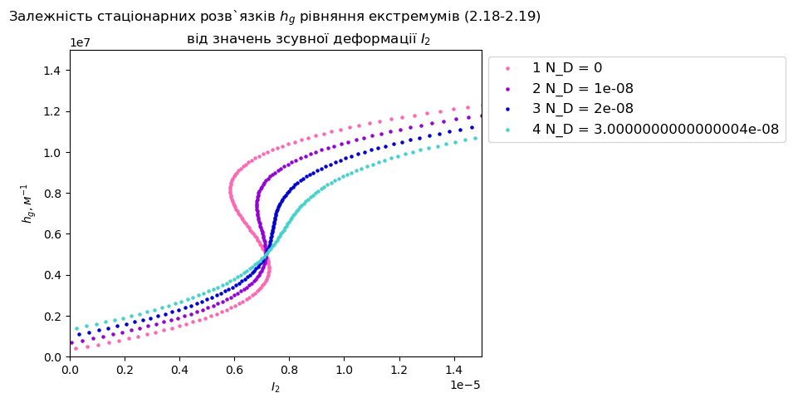

Рис. 1. Залежність стаціонарних розв'язків $h_{g}$ рівняння екстремумів (2.18) від значень зсувної деформації $I_{2}$ при сталому значенні $ε_{ii}^{e}=-0.1\%.$ Криві 1 – 4 (зліва на право) побудовані при відповідних інтенсивностях шуму $N_D=(0, {10}^{-8}, 2∙{10}^{-8}, 3∙{10}^{-8})$. Значення $tau (τ)= 20$.

**Висновки**

В ході виконання практичної роботи була розглянута тема впливу адитивного шуму (в межах більш ширшої теми «Підхід нерівноважної еволюційної термодинаміки з урахуванням шуму»). Також була досліджена та графічно побудована залежність стаціонарних розв'язків $h_{g}$ рівняння екстремумів від значень зсувної деформації $I_{2}$ при різних значеннях інтенсивностях шуму ($N_{D}$).